19 SEPTIEMBRE, 2019

ARTE Y COMPROMISO, Leandro Gómez Guerrero
entrevista de Jorge Márquez
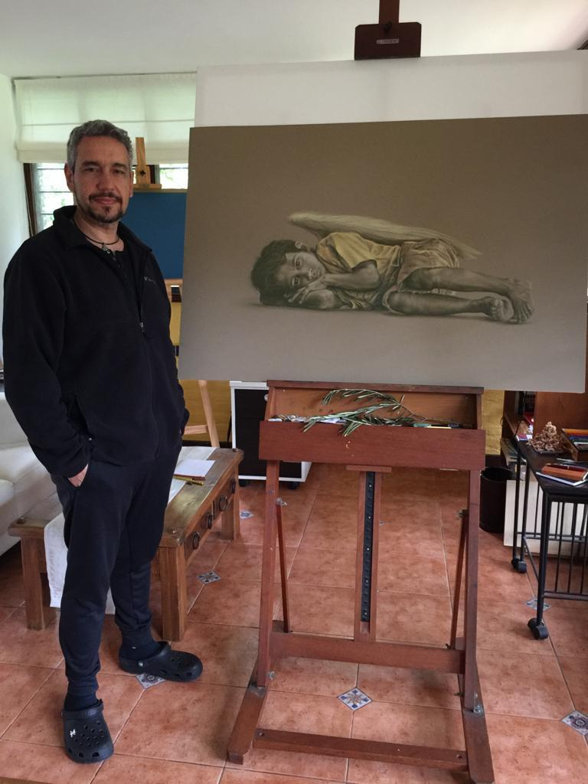Amigos, en nuestra búsqueda del ser humano y sus mejores contenidos nos encontramos con una más que interesante y comunicativa persona y con su testimonio de vida: se trata del artista plástico Leandro Gómez Guerrero, 48 años, casado con Margarita García. Son papás de Camila y Santiago, viven en el Pinar, Leandro celebra su fe en el Monasterio de las Benedictinas. Es docente en la Universidad Católica, y luego de varios años en la industria publicitaria ha dado un profundo viraje para dedicarse de lleno al arte. Leandro colabora además en la parte de comunicación de la obra del Padre Cacho.
¿Qué rol jugaron en tu camino de fe tu familia de orígen y el Padre Cacho?
Soy hijo de mis padres, siempre vinculados a la Parroquia, a la catequesis, etc, por lo cual tuve una formación cristiana desde el seno de la familia. Fuí al colegio de los Maristas donde hice la Comunión y asumí la devoción a María. Había también que ir a Misa todos los domingos, que como a todo niño, no siempre me divertía tanto, pero al final el Mensaje iba entrando y te dabas cuenta que allí había algo fuerte e interesante, de hecho en aquel momento me había planteado ser Hno. Marista, después me di cuenta que no era mi camino.
Y al Padre Cacho, porque mis padres ayudaban en su Obra, tuve el honor de conocerlo, pues a veces venía a su casa como en una especie de pequeño retiro para tomar un poco de distancia, se quedaba el día o pasaba una noche. Lo que me marcó para siempre fué que él me encargó “el Cristo del Carrito”, imagina que entonces yo tenía 17 años y que creyera en mi, un adolescente, para pedirme algo que para él era el símbolo que resumía toda su búsqueda, él hizo así una gran obra en mí, realmente me transformó, gracias a Cacho entendí que tenía un don ¡y para qué lo tenía!
¿Crees que el arte, y en tu caso la pintura, puede ser un camino concreto de seguimiento y de anuncio de Jesús?
Sin dudas que sí, es como leer la Biblia y seguir a Cristo, o ver obras y sentir la presencia de Dios, o ir entendiendo un relato a través de las obras, contenidos y emociones que se transmiten. Ahora que estamos en la era de la imagen lo interesante es que la pintura ya no tiene el rol de ser una fotografía, en realidad lo que importa ahora son los sentimientos, encontrarle giros actuales, tan vigentes como la homilía del domingo. La ventaja que tiene la pintura es que trasciende los idiomas, tiene la posibilidad que el Espíritu da a los apóstoles: ustedes hablen que los van a entender en todos los idiomas.
En mi caso, mi taller es un Templo: veo el caballete y veo la Cruz. Cuando puede visitar el Sacre Coeur en París, observé que atrás del Altar hay un vitró con la paleta y dos pinceles, y dice: “gratia plena” es como una consagración a la pintura… de orar al ejercer ese arte, y yo lo vivo de esa manera. Antes de ponerme a pintar me gusta rezar, poner una música linda, encender incienso… y genero un clima de espiritualidad. Lo interesante de la experiencia artística es entrar en esa frecuencia, “entrar en el templo”, en la introspección.
Tu última presentación se llama “Animángeles, creaturas hermanas” en homenaje a San Francisco de Asís. En el proceso de la misma, ¿qué encontraste de Francisco en tí mismo?
Es muy fuerte tu pregunta, es la más fuerte que me han hecho en entrevistas… A mí me pasó que siendo chico fui a ver “Hermano Sol, Hermana Luna”, nunca lloré tanto con una película como en el momento en el que Francisco se despoja de todo y se lo da a su padre… y esa austeridad, ese no querer ser protagonista, esa inocencia y esa pureza que él tenía -y que yo siento que la tuve y que la quiero recuperar, quiero volver a conectar con ella- yo lo trabajo mucho en creatividad: el descontaminarse de cosas y volver a ser como niños, tener esa mirada donde todo es posible, siendo mucho más imaginativos, creativos, donde las cosas más locas pueden llegar a ser. Yo conecté con eso, y bueno, un también querer ayudar a los demás, creo que tengo empatía en entender la problemática del otro, siento una vocación de ayudar, de colaborar con el hermano necesitado, ¡hacer que esta llamita se convierta en una llama más linda!
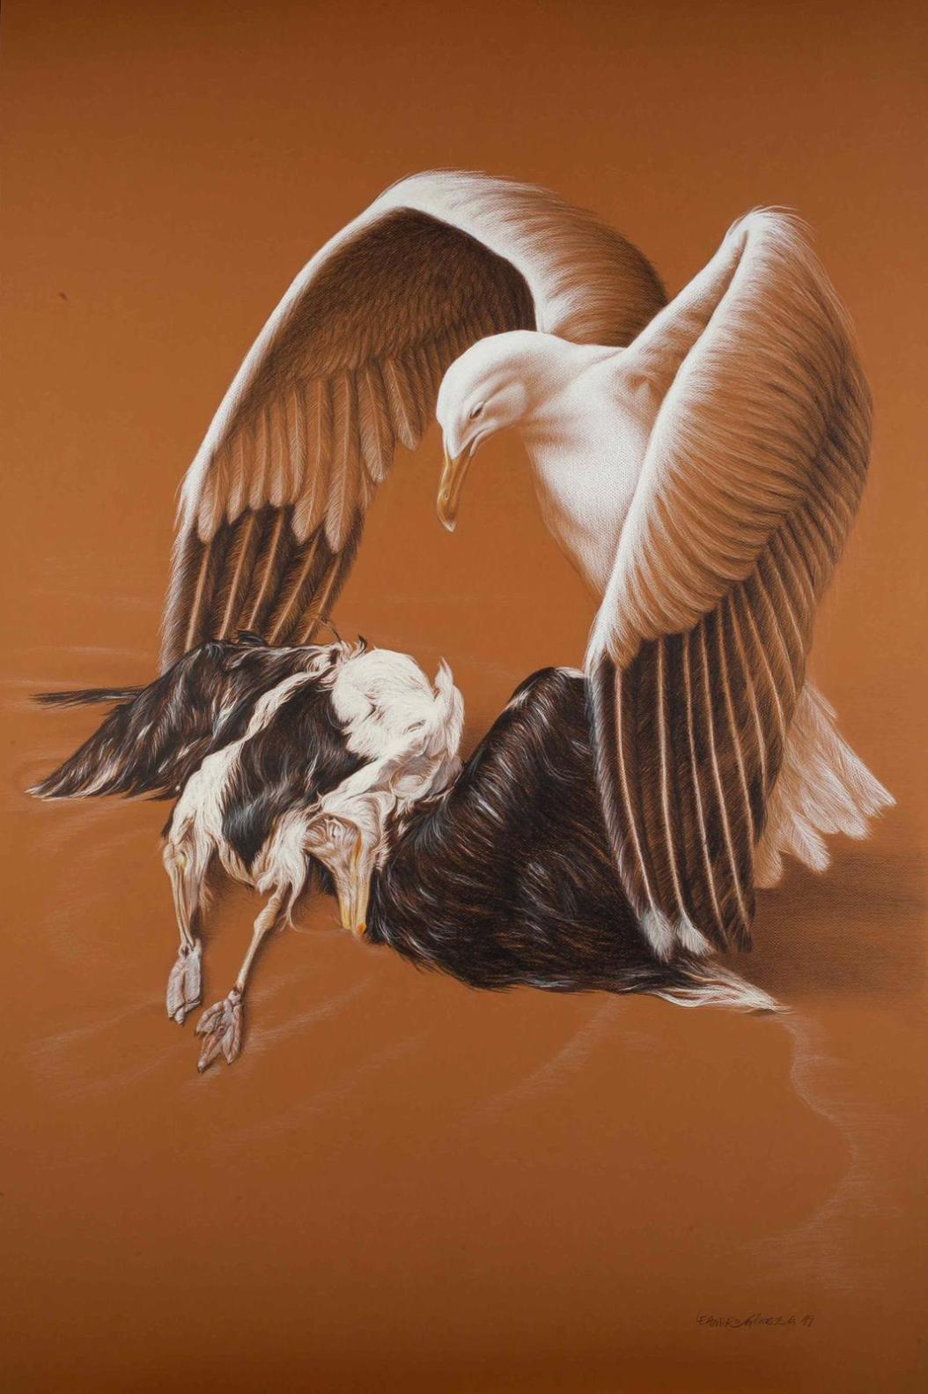“La pietá de las hermanas gaviotas”
A los gurises, a la gente joven que estén siendo seducidos a dedicar su vida al arte, ¿que les dirías?
Siento que para dedicarte a esto tenés que tener algo que decir, tenés que saber qué es lo que querés decir. Hay gente que simplemente se puede regocijar con la técnica, y hay espacio para ello, pero creo que sobre todo un artista busca transmitir algo, tiene algo adentro que quiere sacar para afuera. Lo que puedo decir por experiencia propia es que cuando vos tenés fe Dios te da en abundancia, sobre todo cuando tu objetivo no es egoísta, sino de ayudar a los demás, ¡ahí te da! Todos pueden tener un espacio aunque no se dediquen al arte sacro, se puede transmitir un mensaje y ayudar a los demás .
Lo puedo decir porque me pasa: sentir que el Señor me está dando en abundancia porque estoy buscando ese camino. Tenemos el regalo de la vida para poder conectar con la escencia de cada uno y desde allí hacerle honor… para el que tiene ganas, y lo hace bien, siempre hay lugar; para el que da todo en la cancha, siempre hay lugar. Si sos de esos, ¡siempre te va a ir bien!
Amigos, la próxima exposición de “Animángeles, creaturas hermanas” será en el Club Católico, del 4 al 11 de octubre, y se podrá visitar de lunes a viernes de 13 a 18 hs.
Gracias Leandro!!!
Jorge Márquez
(Dedico este pequeño trabajo a la memoria de Blanca Guerrero ,
“Blanquita” para mí, ¡agradeciendo su amistad!)
https://umbrales.edu.uy/2019/09/19/arte-y-compromiso-leandro-gomez-guerrero/#more-8064

